Carissimi soci, della sezione di Palermo e provincia, il presidente Tommaso Di Gesaro, è lieto di invitarvi alla giornata dedicata alle Tecnologie inclusive. Presentano [**Mediavoice S.r.l**](https://www.mediavoice.it/chi-siamo/)**.**, l’azienda Italiana che produce da più di 15 anni tecnologie software innovative e abilitanti. Integrando Intelligenza Artificiale, Riconoscimento e Sintesi Vocale con Internet, Personal Computer e Smartphone, **abbattendo così il Divario Digitale** e permettendo a tutti l’accesso al mondo digitale in modo semplice, naturale, efficace ed efficiente**.** La presentazione si terrà presso i locali della sezione in Via Manzoni, 11 CAP 90133.

L’incontro si terrà Venerdì 5 Maggio dalle ore 17.00. Chi è interessato a partecipare all’evento comunicarlo chiamando direttamente il numero della segreteria della sezione al Tel. 0916164310 o mandare una email a [uicpa@uici.it](mailto:uicpa@uici.it)

Sarà approfondita la conoscenza degli ausili: **[SPEAKY FACILE](https://www.mediavoice.it/speaky-facile/)** è il computer a comandi vocali che ti consente di interagire con la macchina semplicemente con la voce: con la sua tecnologia intelligente ti ascolta, comprende ed esegue i tuoi comandi, rispondendo ed erogando i servizi e i contenuti digitali.

Sarà presentato inoltre Speaky Internet che arricchirà le applicazioni della nostra macchina di lettura Speaky Facile. è una tecnologia assistiva che organizza le informazioni delle pagine web in maniera intelligente ed intellegibile da un sistema automatizzato. Rendendolo fruibile all’utente sia su dispositivi desktop che mobile, comportandosi sostanzialmente come uno screen reader, identifica ed interpreta il testo mostrato sullo schermo di un device, presentandolo come output in sintesi vocale.  Speaky Internet va oltre gli screen reader approcciandosi in maniera più efficace ed efficiente rispetto al problema principale riguardante l’estrazione e l’organizzazione dei contenuti web.

[](https://speakyinternet.mediavoice.it/)***Speaky Internet:* FINALMENTE DA OGGI IL WEB È PER TUTTI, ORA TUTTA INTERNET È ACCESSIBILE!**

Un brevetto mondiale di una tecnologia tutta italiana che permette a TUTTI di navigare DENTRO OGNI SITO WEB parlando! Per aprire il web a TUTTI, anche alle persone anziane, alle persone non vedenti o ipovedenti, senza necessità di alcuna conoscenza tecnica! TUTTI potranno godere del web, in totale AUTONOMIA!

* [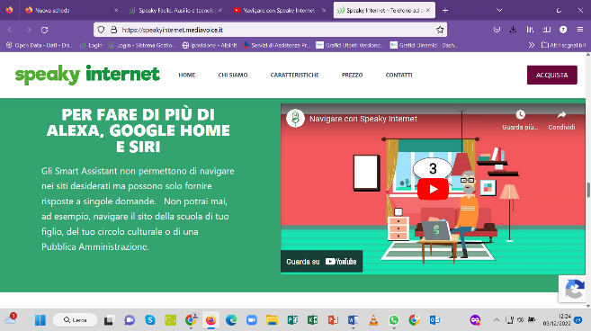](https://www.youtube.com/watch?v=1Cv1tUJtic0)Per navigare realmente e facilmente DENTRO tutti i siti!
* Per navigare più rapidamente e semplicemente degli Screen Reader (Lettori di schermo)!
* Per fare quello che Alexa, Google Assistant, Siri e Cortana NON SANNO FARE!
* È una Tecnologia COMPLETAMENTE ITALIANA e BREVETTATA A LIVELLO MONDIALE!
* È proprio quello che mancava alla famiglia Speaky Facile!               ***Guarda il video***

[**SPEAKY MOBILE**](https://speakymobile.mediavoice.it/) è lo smartphone più innovativo e facile da usare, a controllo vocale e con sistema touch semplificato che permette di interagire a voce con tutte le App tramite l’innovativo App Reader. Cos’è Speaky Facile e cosa fa. Speaky Facile è la più innovativa e completa macchina di lettura OCR con sintesi vocale, riconoscimento vocale, e screen Reader. Offre più di una dozzina di applicativi, che permettono a non vedenti, ipovedenti ed anziani, di accedere al mondo digitale anche se non si è esperti di tecnologia.

Guarda i video <https://youtu.be/jI451ebfixE>  CHIAMATE -<https://youtu.be/4JVRFwfFsw0>    ELENCO APPLICAZIONI - <https://youtu.be/ku6IDbJlXYM>     WHATSAPP -<https://youtu.be/kN2rnj6YEb0>     AUDIOLIBRI - <https://www.youtube.com/results?search_query=speaky+facile>